BAB I

PENDAHULUAN

1.1. Latar Belakang Penelitian
Globalisasi merupakan suatu fenomena yang menyebabkan masyarakat untuk saling bertukar informasi serta teknologi yang dapat membantu masyarakat itu sendiri. Globalisasi pada prinsipnya menganut pada perkembangan - perkembangan yang cepat di dalam teknologi, informasi dan komunikasi, yang bisa membawa bagian - bagian dunia yang jauh (menjadi hal - hal) yang bisa dijangkau dengan mudah.
Fenomena globalisasi tidak dapat dihindari dan teknologi, informasi serta komunikasi merupakan perkembangan dari adanya globalisasi tersebut. Pada dasarnya setiap apapun perkembangan tentunya akan menimbulkan dua dampak yaitu dampak positif dan dampak negatif. Salah satu dampak positif dari adanya era globalisasi ini salah satunya informasi yang disampaikan menjadi sangat cepat dan salah satu dampak negatifnya yaitu data yang disebarkan bisa berupa data yang tidak bermoral dan juga bisa berupa informasi palsu.
Globalisasi tentunya mempengaruhi informasi serta komunikasi maka tidak selamanya komunikasi inipun dapat terjalin dengan baik, pada definisinya komunikasi merupakan proses mengirim pesan dari komunikator kepada komunikan yang diharapkan terdapat kesamaan arti dan berjalan dengan baik. Jadi agar komunikasi berjalan baik maka, pendapat (Harold Lasswell, 1948, seperti dikutip dalam Karyaningsih, 2022) cara berkomunikasi yang baik adalah dengan menjawab pertanyaan “who says what and with channel to whom with what effect? siapa mengatakan apa dengan media apa kepada siapa dengan pengaruhnya bagaimana.
Era komunikasi interaktif juga ditandai dengan adanya penemuan teknologi seperti komputer, Satelit, Internet, dan lain - lain. Di era ini menjadikan bumi dalam cengkraman teknologi karena hampir di seluruh negara menggunakan teknologi tersebut guna menguasai suatu informasi. Pendapat ini juga didukung oleh pernyataan dari (Siregar dan Susanto, 2014, seperti dikutip dalam Setiawan, 2018) Siapa yang menguasai informasi dan medianya, maka dia akan dapat mengendalikan dunia.
Teknologi Komunikasi dan Informasi digunakan untuk membantu manusia dalam menyalurkan suatu informasi maupun pesan guna membantu dalam menyelesaikan permasalahan serta mencapai tujuan tertentu. Hal tersebut tentunya tidak dapat dihindari karena hampir di setiap aktivitas atau kegiatan ditunjang oleh teknologi. Perkembang Internet merupakan salah satu hasil dari adanya kemajuan teknologi. Internet menjadi bagian integral dari globalisasi yang diakibatkan perkembangan pesat dari teknologi informasi (Arifin, 2014, seperti dikutip dalam Indrawan, 2020).

Gambar 1. 1. Data Essential Digital headlines pada Oktober 2022
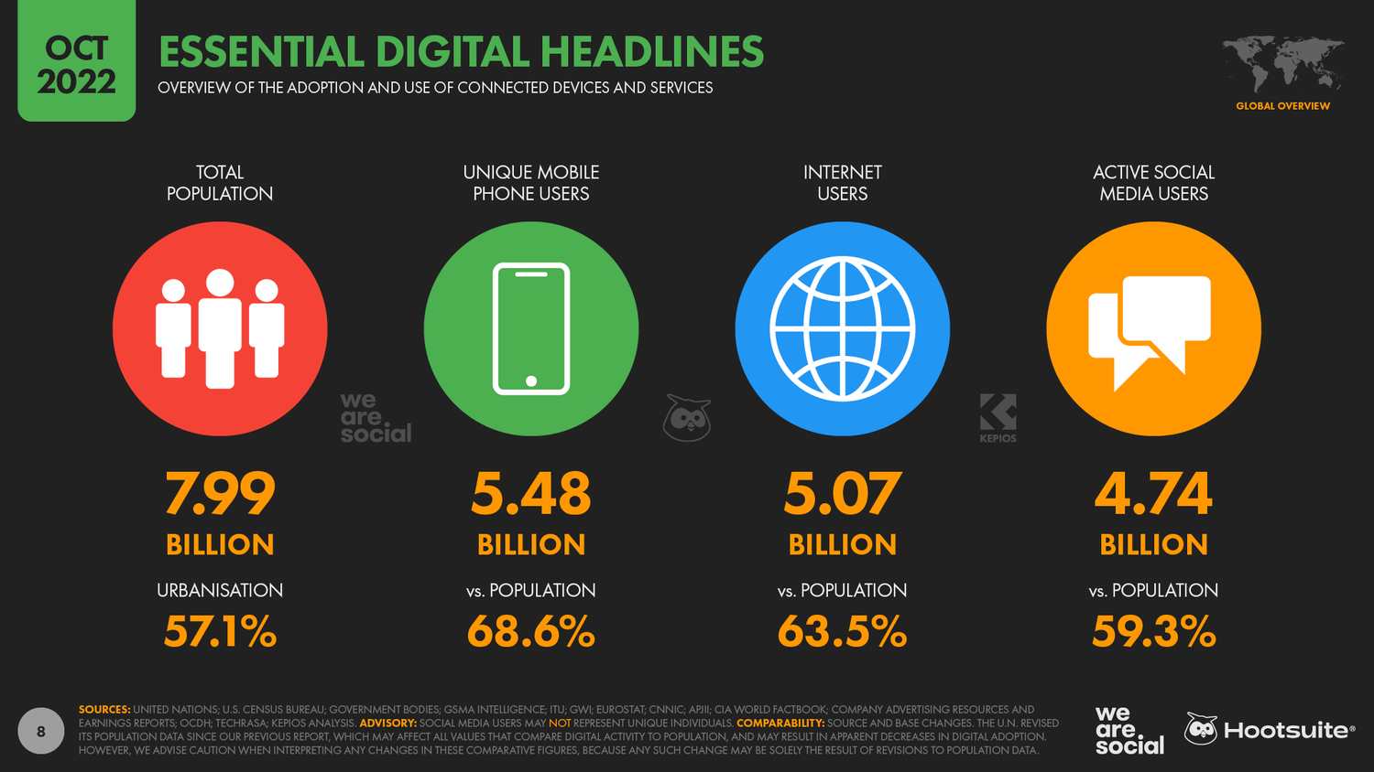
(Sumber: https://datareportal.com/reports/digital-2022-october-global-statshot, diakses pada tanggal 11 Desember 2022)
Survey yang dilakukan oleh We Are Social mengungkapkan bahwa populasi dunia mencapai 7.99 miliar orang dengan pengguna seluler sebanyak 5.48 miliar dan dengan penggunaan internet sebanyak 5.07 miliar. Sedangkan di Indonesia data diambil dari Survei Asosiasi Penyelenggara Jasa Internet Indonesia (APJII) mencatat penggunaan Internet di Indonesia mencapai 78,19 persen atau 215 juta dari total populasi keseluruhan sebanyak 275 juta orang, Ketua umum APJII, (Muhammad Arif, 2023) mengatakan tingkat penetrasi internet di Indonesia mengalami kenaikan sebanyak 1,17%, adapun penetrasi tertinggi yaitu berada di Banten sebanyak 89,10%, DKI Jakarta 86,96%, Jawa Barat 82,73% serta provinsi lainnya.
Survey tersebut menjelaskan bahwa manusia kebanyakan melakukan komunikasi atau berinteraksi satu sama lain melalui internet. Internet juga dapat memberikan keuntungan serta kemudahan dalam berbagai hal, seperti memudahkan masyarakat di dunia maya untuk saling mengenal satu sama lain melalui jaringan internet.
Internet juga dapat berdampak buruk seperti internet ini dapat memutus hubungan antara masyarakat di dunia nyata karena kebanyakan masyarakat berinteraksi melalui jaringan internet atau pada dunia maya. Dari berkembangnya internet mulailah muncul yang dinamakan media sosial, media sosial ini dapat terhubung satu sama lain guna berinteraksi, mencari informasi dan juga menyebarkan informasi. Internet ini berkembang pesat sebagai easy-to-use software program dan hingga kini muncul berbagai macam media sosial. Pertumbuhan media sosial juga membuat interaksi antara masyarakat menjadi berubah dengan kata lain media sosial sangat berpengaruh dalam perubahan aktivitas di dalam masyarakat modern seperti saat ini.
Kemajuan teknologi juga menyebabkan individu atau suatu perusahaan ketergantungan untuk mendapatkan sebuah informasi dan menjadikan informasi tak ternilai harganya. Seperti yang diungkapkan oleh (Hartono, 1990, seperti dikutip dalam Sunggiardi, 2009) bahwa informasi ibarat darah yang mengalir di dalam tubuh organisasi sehingga jika suatu system kurang mendapatkan informasi maka akan menjadi luruh, kerdil dan akhirnya mati.
Efek perkembangan teknologi semakin terasa pengaruhnya seperti pada informasi yang disebarkan melalui media cetak seperti contohnya koran, dulu koran sering diperjualbelikan bahkan tak jarang masyarakat berlangganan koran agar tidak ketinggalan informasi, namun saat ini informasi sudah disebarkan secara digital melalui website bahkan ada juga e-books. Para ilmuwan juga berpendapat bahwa dengan adanya perkembangan teknologi memunculkan istilah masyarakat informasi (information society).
Daniel Bell berpendapat bahwa masyarakat ini akan menuju masyarakat yang lebih partisipatif, terdesentralisasi, dan lebih demokratis (Purnomo dan Zacharias, 2005, seperti dikutip dalam Setiawan, 2018). Banyaknya informasi serta adanya kemajuan dalam hal teknologi informasi dan kemudahan penggunaan internet juga membuat bermunculan platform media dan yang paling banyak digunakan yaitu platform media sosial. Dengan adanya media sosial ini dapat digunakan oleh masyarakat untuk bertukar informasi, bersosial ataupun melakukan komunikasi di dalamnya.
Media sosial menurut (Kotler & Keller, 2016, seperti dikutip dalam Putri, 2016) media sosial adalah suatu media yang dipergunakan oleh masyarakat guna saling tukar menukar informasi baik berupa gambar, video, suara maupun teks. Media sosial dapat digunakan guna mempengaruhi seseorang dalam melakukan suatu tindakan atau dapat dikatakan menjadi peran kunci pemberi pengaruh sosial di media sosial itu sendiri maupun di kehidupan nyata. Media sosial banyak digunakan karena di media sosial dapat diakses dengan waktunya bebas atau bisa kapan saja, dan yang paling penting bisa mengakses dimana saja, didalamnya terdapat dari berbagai kalangan serta profesi menggunakan media sosial.
Chris Heuer (Solis, 2010:263) berpendapat mengenai 4C dalam penggunaan media sosial, yaitu (1) Context; (2) Communication; (3) Collaboration; dan (4) Connection. Media sosial dapat digunakan sebagai sarana untuk bersosialisasi, bisa digunakan guna mencari teman lama maupun baru, mereka juga menggunakan media sosial tentunya untuk mempengaruhi seseorang dengan cara berinteraksi secara online, saling berkolaborasi dan juga tentunya yang paling penting melakukan penyebaran suatu informasi ke khalayak yang lebih luas bisa individu ke individu, individu ke kelompok serta kelompok ke individu dan kelompok ke kelompok.
Informasi di media sosial sangat cepat dan juga informasi yang tersedia sangat beragam. Media sosial juga memiliki beragam banyak sekali platformnya seperti Instagram, WhatsApp, Facebook, Twitter, Tiktok dan masih banyak media sosial lainnya.
Gambar 1. 2. Data Favourite Social Media Platforms pada Januari 2023
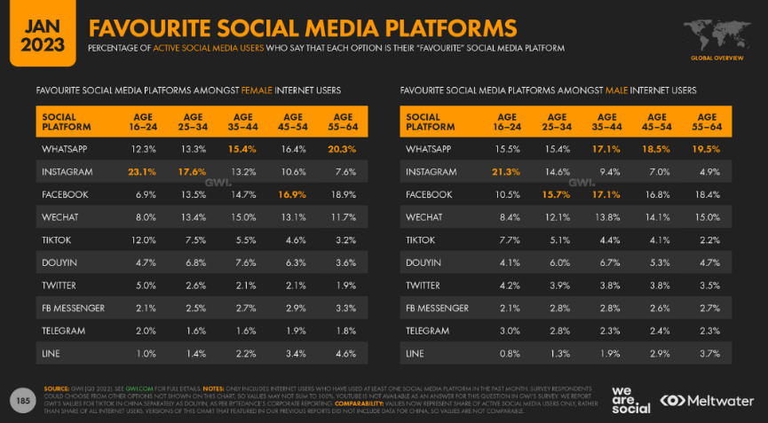
(Sumber: https://datareportal.com/reports/digital-2023-global-overview-report , Diakses pada tanggal 29 Maret 2023)
Data di tahun 2023 diatas menjelaskan bahwa platform media sosial yang favorit yang digunakan yaitu pertama ada whatsapp, lalu Instagram, facebook dan platform media sosial lainnya. Adapun persentase favorit menurut gender perempuan untuk usia 16-24 tahun yaitu Instagram sebanyak 23.1%, usia 25-34 tahun yaitu Instagram sebanyak 17,6%, usia 35-44 tahun yaitu whatsapp sebanyak 15.4%, usia 45-54 tahun yaitu Facebook, dan usia 55-64 tahun yaitu whatsapp sebanyak 20,3%. Adapun gender laki – laki yang favorit pada usia 16-24 tahun yaitu Instagram sebanyak 21.3%, usia 25-34 yaitu facebook sebanyak 15.7% dan untuk usia 35-44, 45-54, 55-64 kebanyakan memilih whatsapp sebagai platform favorit mereka.
Data ini juga dapat dikatakan bahwa pada usia muda cenderung memilih dan menggunakan Instagram sebagai platform media sosial mereka dan usia yang sudah lanjut kebanyakan menggunakan whatsapp.
Gambar 1. 3. Data Most Used Social Media Platforms Indonesia pada Januari 2023
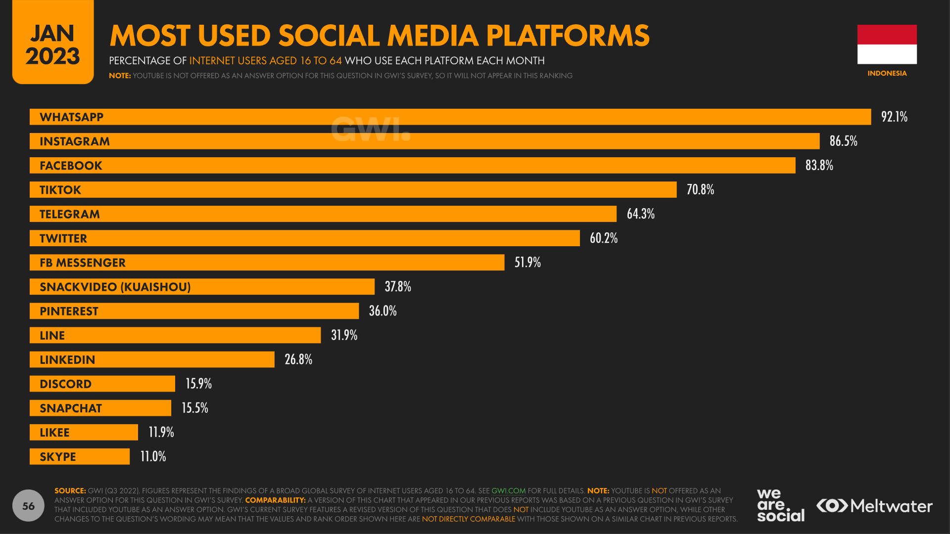
(Sumber: https://datareportal.com/reports/digital-2023-indonesia, diakses pada tanggal 29 Maret 2023)
Gambar data yang ditampilkan diatas menjelaskan bahwa media sosial yang paling banyak digunakan di Indonesia yaitu pertama ada whatsapp dengan jumlah 92.1%, kedua Instagram dengan jumlah 86,5%, lalu ketiga ada facebook sebanyak 83.8% dan yang keempat ada tiktok dan media sosial lainnya. Tentunya lebih dari setengah populasi yang ada di Indonesia menggunakan platform – platform media sosial di atas terlebih ketiga platform diatas.
Peneliti memilih Instagram sebagai objek penelitian pada penelitian ini dikarenakan instagram di Indonesia menduduki posisi kedua sebagai platform media sosial yang paling banyak digunakan di Indonesia kemudian dengan data yang sudah dijelaskan diatas bahwa pada usia 16-24 dan 25-34 tahun pun baik perempuan maupun laki – laki memilih Instagram sebagai platform media sosial yang mereka senangi dan masyarakat provinsi Jawa Barat termasuk sebagai pengguna terbesar di Indonesia.
Peneliti memilih mahasiswa sebagai subyek penelitian dikarenakan tentu selaras dengan usia dan banyaknya pengguna Instagram ataupun media sosial, pendapat ini juga diperkuat oleh pendapat dari (Kandell, 1998 dalam Soliha, 2015) menjelaskan bahwa Mahasiswa merupakan suatu kelompok yang dirasa lebih rentan terhadap adanya ketergantungan internet. Fase ini yaitu mahasiswa sedang berproses guna membentuk jati atau identitas diri, berupaya untuk dapat hidup mandiri ataupun untuk mencari makna hidup terhadap kehidupan dari mahasiswa itu sendiri dan pada fase ini juga pengelolaan kebutuhan hidup, pengembangan emosional serta kognitif nya masih kurang stabil. Serta tidak lupa juga bahwa Instagram sudah mengalami perkembangan yang sangat cepat serta banyak pengguna ataupun masyarakat yang telah mengunduh serta menggunakan aplikasi tersebut. Hal ini juga selaras dengan survei - survei yang telah dilakukan WeAreSocial dengan grafik penggunaan yang terus meningkat tiap tahunnya.
Instagram merupakan situs jejaring sosial tempat para pengguna dapat menyebarkan informasi serta berinteraksi bisa melalui gambar maupun video yang dibagikan kepada teman atau khalayak publik. Instagram digunakan tidak hanya sebagai media untuk mengupload foto maupun video tetapi tentunya Instagram dapat digunakan untuk penyebaran informasi yang lebih menarik karena informasi tersebut dituliskan di caption dengan diberikan gambar atau video sebagai penjelasannya.
Informasi yang disebarkan ini dapat dalam bentuk story yang hanya bertahan dalam batas waktu 24 jam setelah informasi atau postingan tersebut di unggah. Tetapi tidak hanya di upload di story, informasi juga dapat disebarkan secara live sehingga para pengguna dapat langsung menonton atau mengetahui informasi apa yang akan disampaikan oleh para pengguna yang mereka ikuti. Instagram juga memiliki banyak fitur seperti di dalamnya terdapat Filter, Hastag (#), Mentions, Follow, Share, Like dan Komentar serta Reels. Berikut akun Instagram media berbagi di beberapa kampus di Kota Bandung per tanggal 29 Maret 2023.
Tabel 1. 1. Akun Instagram Kampus Media Berbagi di Kota Bandung
No | Nama Akun Instagram | Followers | Postingan
 | Infounpas | 32,6 Ribu | 3.421 Ribu
 | Info.mahasiswaunisba | 29,1 Ribu | 1.348 Ribu
 | Itenas.official | 20,1 Ribu | 2.054 Ribu
 | Infounikom | 15,9 Ribu | 3.219 Ribu
 | Anak__ikopin | 4,7 Ribu | 1.012 Ribu
(Sumber: Data olahan peneliti dari berbagi akun Instagram, diakses pada tanggal 29 Maret 2023)
Data di atas dapat dilihat bahwa akun media sosial Instagram @infounpas memiliki jumlah postingan serta jumlah pengikut yang tertinggi dibandingkan dengan akun media berbagi lainnya. Dengan menggunakan akun media sosial Instagram infounpas mahasiswa Fisip Universitas Pasundan dapat mencari informasi terkait Universitas Pasundan.
Gambar 1. 4. Akun Instagram @infounpas
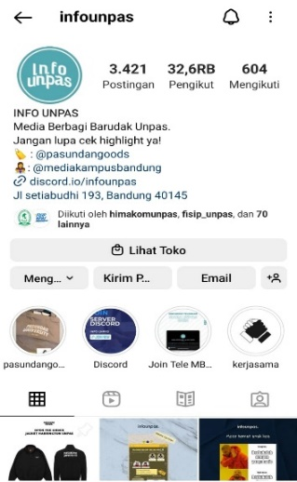
(Sumber: https://www.instagram.com/infounpas/, diakses pada tanggal 29 Maret 2023)

Followers dari akun @infounpas pada tanggal 25 Maret 2023 sebanyak 32,6 ribu dengan jumlah postingan sebanyak 3.421 ribu. Awal mula akun ini aktif yaitu pada tahun 2014 dibentuk dengan tujuan untuk dapat memberikan informasi tentunya kepada mahasiswa unpas khususnya serta dilihat dari slogan akun instagram infounpas pun media berbagi barudak unpas serta karena kampus Universitas Pasundan ini tersebar di beberapa daerah di Kota Bandung menyebabkan mahasiswa tidak mengetahui informasi antar fakultas oleh karena itu dengan adanya akun ini diharapkan dapat memberikan informasi dari berbagai fakultas dan agar mahasiswa tidak terlewat mengenai informasi serta agar dapat terpenuhi terkait informasi itu dan hal tersebut merupakan gambaran dari akun Instagram @infounpas.
Gambar 1. 5. Isi konten pada Akun Instagram @infounpas
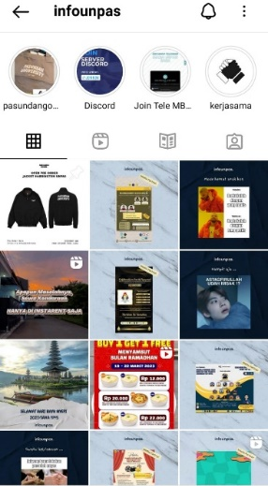
(Sumber: https://www.instagram.com/infounpas/ diakses pada tangggal 30 Maret 2023)

Gambar diatas, dimana konten informasi tersebut disampaikan tentunya melalui akun Instagram @infounpas berupa gambar, foto serta video yang dikemas dalam bentuk yang menarik serta informatif dengan penggunaan Bahasa yang tidak kaku yang dapat membuat mahasiswa fisip unpas untuk mendapatkan informasi dengan mudah dan tentunya ada ciri khas yaitu penggunaan Bahasa yang biasa digunakan mahasiswa pada umumnya sehingga lebih interaktif dan lebih santai namun tetap informasi dapat disampaikan dengan jelas, serta adanya kekonsistenanan untuk memposting informasi atau konten - kontennya sehingga mudah untuk diingat, lalu Instagram @infounpas ini juga memanfaatkan semua fitur yang ada di Instagram terlebih pada fitur Q&A, agar dapat langsung berinteraksi dengan mahasiswa yang ingin menanyakan terkait informasi yang mereka butuhkan.
Penjelasan secara singkat yang terkait Instagram @infounpas merupakan akun yang memiliki jumlah pengikut yang dapat dikatakan banyak serta digunakan sebagai media berbagi khususnya mahasiswa unpas dan terdapat informasi yang penting didalamnya. Instagram ini lahir karena adanya kebutuhan dari mahasiswa universitas pasundan terkait kebutuhan informasi yang pada awalnya mereka sulit menemukan informasi dengan adanya akun ini lebih mempermudah mereka dan akun Instagram ini dapat juga digunakan sebagai jawaban dari pertanyaan tersebut. Sekarang ini Instagram @infounpas sudah dikatakan resmi atau diresmikan oleh Wakil Rektor 3 Pak Deden.

Teori ketergantungan media atau media dependency theory menurut (Sandra Ball-Rokeach dan Melvin DeFleur dalam Krisnawati, 2016) mengungkapkan bahwa khalayak tergantung kepada informasi dalam rangka memenuhi kebutuhan dari khalayak tersebut dan juga menjelaskan bahwa pengguna sebagai penentu dari medianya dan individu itu juga bergantung kepada media untuk pemenuhan kebutuhan tetapi tidak bergantung kepada banyak media jadi pada dasarnya mereka dapat memilih media mana yang akan digunakan. Dan hal tersebut juga selaras dengan pendapat dari (Schrock, 2006 dalam Soliha, 2015) menyatakan ketergantungan disini berkaitan guna memenuhi kebutuhan serta untuk mencapai tujuan dengan cara bergantung kepada sumber daya lain dan dalam hal tersebut yang digunakan adalah media sosial. Oleh karena itu peneliti menjadikan mahasiswa Fisip Universitas Pasundan yang mengikuti akun @infounpas sebagai orang yang menggunakan media dan orang yang ingin memenuhi kebutuhan informasi dan juga digunakan oleh peneliti sebagai subjek penelitian.
Berdasarkan telaah pustaka yang telah peneliti paparkan, akhirnya peneliti tertarik untuk melakukan penelitian lebih jauh mengenai pembahasan ini karena pada saat ini mahasiswa juga membutuhkan suatu informasi karena informasi untuk saat ini sudah menjadi seperti kebutuhan pokok, setiap individu atau masyarakat berlomba - lomba untuk memenuhi kebutuhan informasi. Katz, Gurevitch, dan Haas (Tan,1981 dalam Yusup, 2009) membagi kebutuhan informasi kedalam lima poin yaitu (1) Kebutuhan Kognitif; (2) Kebutuhan Afektif; (3) Kebutuhan Integrasi Pribadi; (4) Kebutuhan Integrasi Sosial; dan (5) Kebutuhan Berkhayal. Pada dasarnya tingkat kebutuhan informasi setiap individu pun berbeda - beda, dan dengan adanya platform Instagram @infounpas diharapkan dapat memenuhi kebutuhan informasi bagi mahasiswa Fisip Universitas Pasundan dengan konten informasi yang relevan dan akurat.
Peneliti, telah melakukan wawancara terkait insight dari akun Instagram @infounpas, dan di dapatkan data terkait jumlah insight dan profile activity di bulan maret sebanyak 7,114 dengan rincian profile visits sebanyak 6,815, external link taps 258, di bulan april profile activitynya sebanyak 8,799 namun disini mengalami penurunan sebanyak 8,541 penurunan nya sebanyak - 31,8%, external link tps 216 sebanyak - 44,2% padahal pada bulan april ini jumlah postingannya lebih banyak dibandingkan bulan maret dan hal tersebut dapat dijadikan permasalahan.
Peneliti juga telah melakukan pencarian referensi ataupun telaah pustaka tentunya yang terkait dengan penelitian ini yang membahas mengenai penggunaan media sosial Instagram terhadap pemenuhan kebutuhan informasi. Seperti salah satunya yaitu berdasarkan penelitian yang dilakukan oleh Awindya Wulandari mengenai pengaruh penggunaan media sosial Instagram @halobandung terhadap pemenuhan kebutuhan informasi masyarakat kota Bandung memberikan hasil bahwa ada pengaruh yang sangat efektif atau signifikan pada variabel (X) penggunaan media sosial dengan indikator context, communication, collaboration dan connection sebanyak 83,7% dan variabel (Y) terhadap pemenuhan kebutuhan informasi followers-nya dibuktikan dengan hasil persentase 80,6% serta menyatakan terdapatnya pengaruh penggunaan media sosial tersebut dan pengikut akun tersebut mengaku sangat terbantu dalam mendapatkan dan memenuhi kebutuhan informasi dengan adanya akun @halobandung.
Peneliti juga telah melakukan pengujian penyebaran kuesioner kepada perwakilan sebanyak 30 orang serta melakukan uji validitas dan reliabilitas, lalu didapatkan hasilnya seluruh item pernyataan valid dan reliabel yang menyatakan bahwa terdapat pengaruh penggunaan media sosial Instagram @infounpas terhadap pemenuhan kebutuhan informasi mahasiswa fisip Universitas Pasundan.
Terkait pemaparan latar belakang diatas maka peneliti tertarik untuk melakukan penelitian yang berjudul “PENGARUH PENGGUNAAN MEDIA SOSIAL INSTAGRAM @INFOUNPAS TERHADAP PEMENUHAN KEBUTUHAN INFORMASI MAHASISWA FISIP UNIVERSITAS PASUNDAN”.

1.2. Identifikasi Masalah
- Seberapa besar pengaruh penggunaan context media sosial Instagram @infounpas terhadap pemenuhan kebutuhan informasi mahasiswa Fisip Universitas Pasundan?
- Seberapa besar pengaruh penggunaan communication media sosial Instagram @infounpas terhadap pemenuhan kebutuhan informasi mahasiswa Fisip Universitas Pasundan?
- Seberapa besar pengaruh penggunaan collaboration media sosial Instagram @infounpas terhadap pemenuhan kebutuhan informasi mahasiswa Fisip Universitas Pasundan?
- Seberapa besar pengaruh penggunaan connection media sosial Instagram @infounpas terhadap pemenuhan kebutuhan informasi mahasiswa Fisip Universitas Pasundan?
- Seberapa besar pengaruh penggunaan media sosial Instagram @infounpas terhadap pemenuhan kebutuhan informasi mahasiswa Fisip Universitas Pasundan?

1.3. Tujuan Penelitian
- Untuk mengetahui pengaruh penggunaan context media sosial Instagram @infounpas terhadap pemenuhan kebutuhan informasi mahasiswa Fisip Universitas Pasundan.
- Untuk mengetahui pengaruh penggunaan communication media sosial Instagram @infounpas terhadap pemenuhan kebutuhan informasi mahasiswa Fisip Universitas Pasundan.
- Untuk mengetahui pengaruh penggunaan collaboration media sosial Instagram @infounpas terhadap pemenuhan kebutuhan informasi mahasiswa Fisip Universitas Pasundan.
- Untuk mengetahui pengaruh penggunaan connection media sosial Instagram @infounpas terhadap pemenuhan kebutuhan informasi mahasiswa Fisip Universitas Pasundan.
- Untuk mengetahui pengaruh penggunaan media sosial Instagram @infounpas terhadap pemenuhan kebutuhan informasi mahasiswa Fisip Universitas Pasundan.

1.4. Kegunaan Penelitian

1.4.1. Kegunaan Teoritis
Penelitian ini diharapkan mampu memberikan pengetahuan maupun wawasan serta dapat menjadi referensi atau bahan acuan dalam pengembangan ilmu serta memperkaya kajian ilmu komunikasi dan dapat menjadi sumbangsih rujukan referensi bagi para peneliti kajian ilmu Komunikasi.

1.4.2. Kegunaan Praktis
Penelitian ini diharapkan dapat menjadi referensi bagi mahasiswa terkait penggunaan media sosial Instagram, untuk instansi atau lembaga pemerintah diharapkan menjadi masukan atau rujukan sehingga mampu menciptakan keberhasilan bagi instansi atau lembaga tersebut.

